Wartości dźwięku sinusoidalnego w zależności od fsize

Plik - SIN/sin_60Hz.wav

Rozmiar fsize: 256
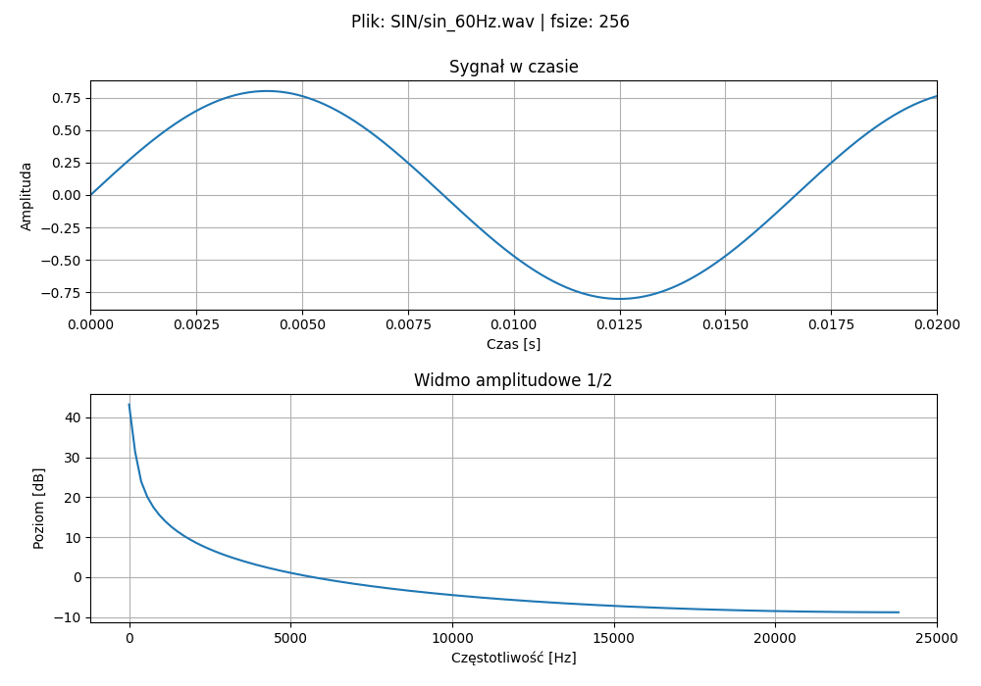
Częstotliwość maksymalna: 0.00 Hz
Amplituda maksymalna: 144.8660

Rozmiar fsize: 4096
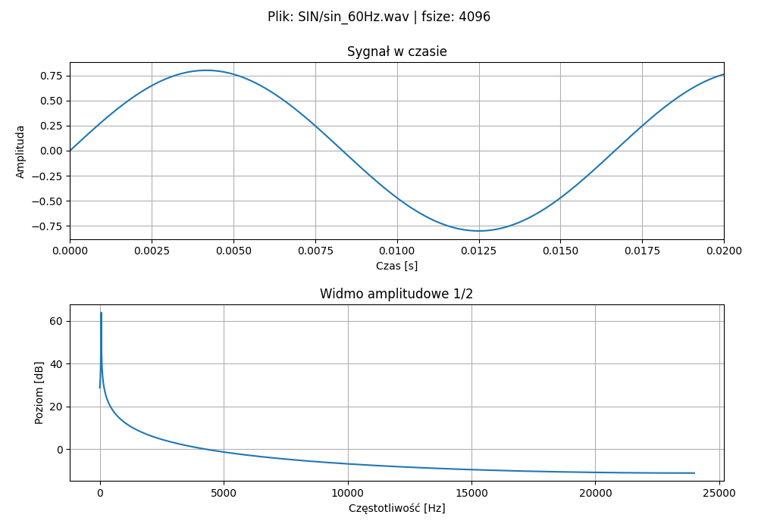
Częstotliwość maksymalna: 58.62 Hz
Amplituda maksymalna: 1585.9875

Rozmiar fsize: 65536
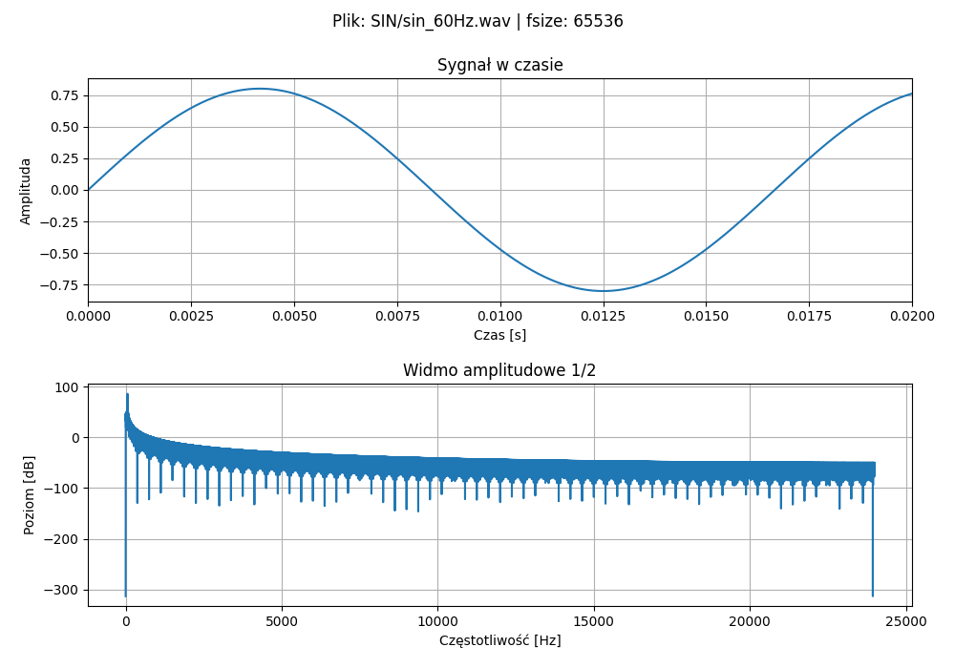
Częstotliwość maksymalna: 60.06 Hz
Amplituda maksymalna: 19082.4355

Plik - SIN/sin_440Hz.wav

Rozmiar fsize: 256
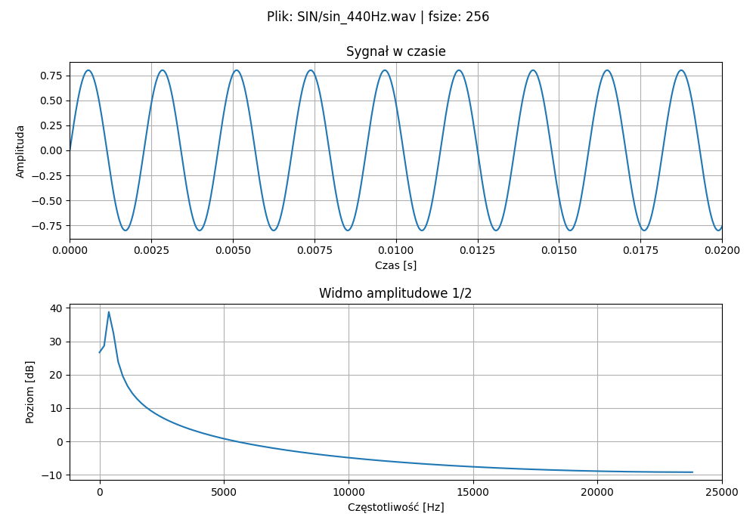
Częstotliwość maksymalna: 377.95 Hz
Amplituda maksymalna: 86.9834

Rozmiar fsize: 4096
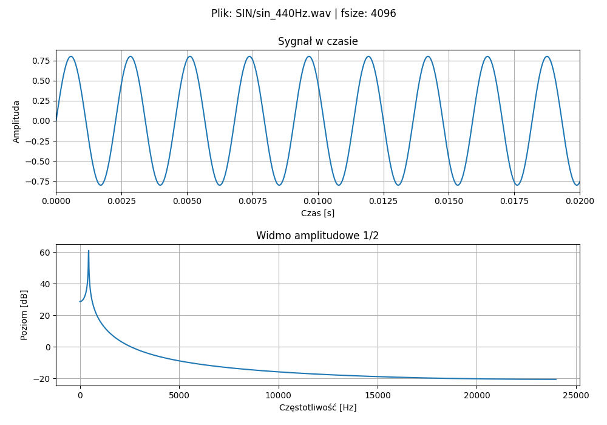
Częstotliwość maksymalna: 445.53 Hz
Amplituda maksymalna: 1131.4250

Rozmiar fsize: 65536
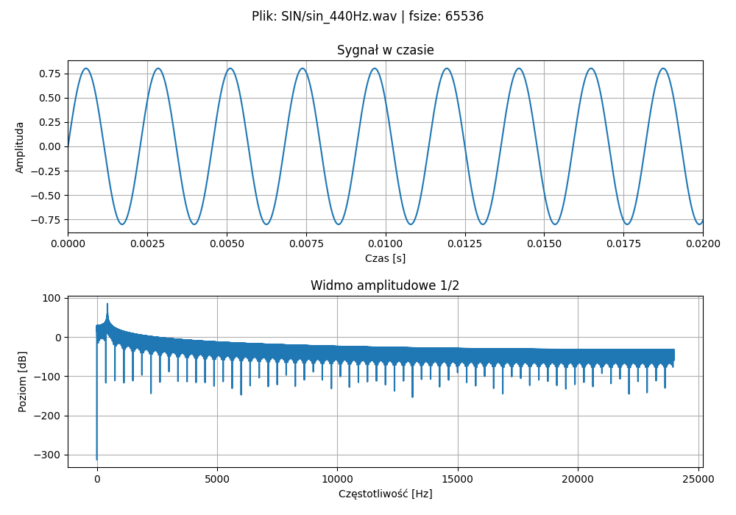
Częstotliwość maksymalna: 440.20 Hz
Amplituda maksymalna: 18127.1855

Plik - SIN/sin_8000Hz.wav

Rozmiar fsize: 256
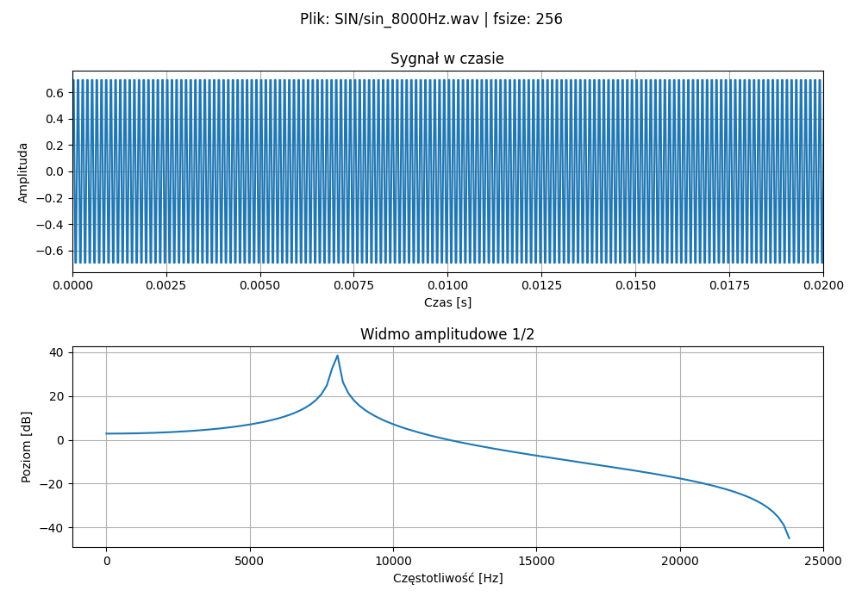
Częstotliwość maksymalna: 8125.98 Hz
Amplituda maksymalna: 84.2853

Rozmiar fsize: 4096
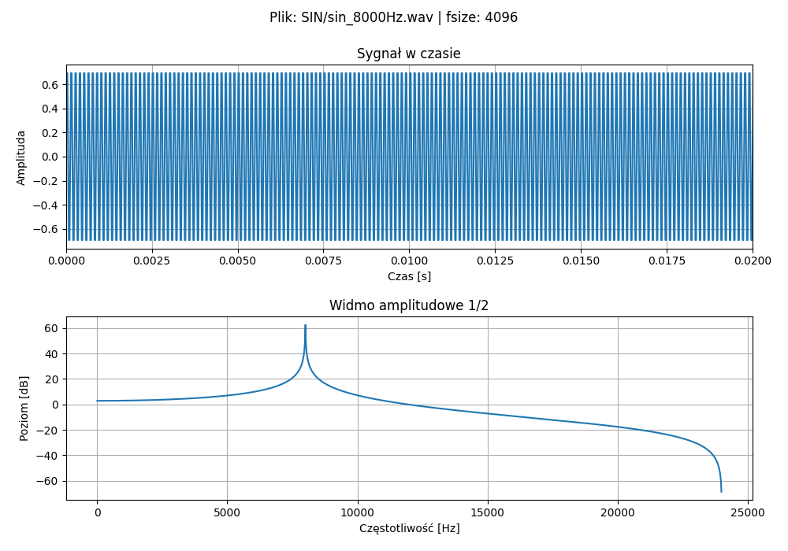
Częstotliwość maksymalna: 8007.82 Hz
Amplituda maksymalna: 1354.5459

Rozmiar fsize: 65536
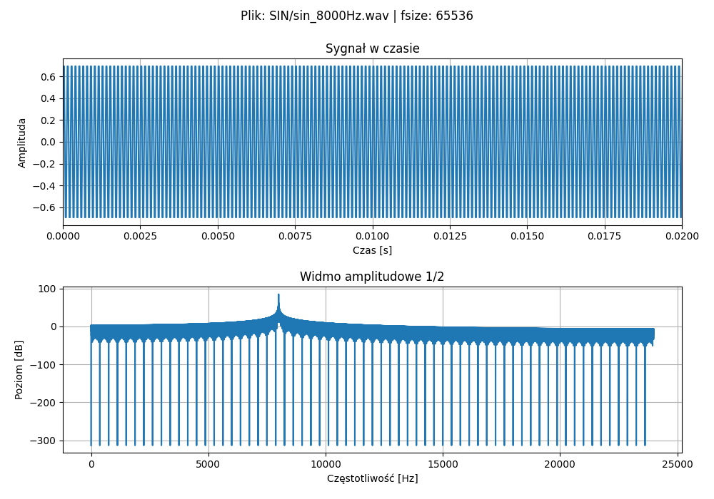
Częstotliwość maksymalna: 8000.49 Hz
Amplituda maksymalna: 17371.9629

